Unità Pastorale di Sant’Ambrogio – Begazzana – Fogliaro

Domenica 19 dicembre

Chiesa Parrocchiale di Sant’Ambrogio

Ore 21.00

“Concerto di Natale”

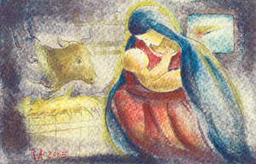

Gruppo Polifonico Gruppo Musicale

“GoodCompany” “Musica Libera”

Andrea Motta, direttore Giuseppe Amoruso, direttore

Doris Marocco, voce recitante

Unità Pastorale di Sant’Ambrogio – Begazzana – Fogliaro

Domenica 19 dicembre

Chiesa Parrocchiale di Sant’Ambrogio

Ore 21.00

“Concerto di Natale”

Gruppo Polifonico Gruppo Musicale

“GoodCompany” “Musica Libera”

Andrea Motta, direttore Giuseppe Amoruso, direttore

Doris Marocco, voce recitante

